POLITECHNIKA WROCŁAWSKA

WYDZIAŁ ELEKTRONIKI

KIERUNEK: Teleinformatyka

SPECJALNOŚĆ: Utrzymanie sieci teleinformatycznych

PRACA DYPLOMOWA  
INŻYNIERSKA

Układ IoT do akwizycji, wizualizacji i reagowania na potrzeby systemu monitorowania ruchu osób starszych i niepełnosprawnych

IoT acquisition, visualisation and responding module for use of elderly or physically challenged people monitoring system

AUTOR:

Mateusz Szybowski

PROWADZĄCY PRACĘ:

Dr hab. inż. Kamil Staniec, prof. PWr

OCENA PRACY:

__________________________________________________________________________________________

WROCŁAW 2020

SPIS TREŚCI

INDEKS SYMBOLI 2

INDEKS SKRÓTOWCÓW 3

Wstęp 4

1. Cel i założenia pracy 5

2. Konfiguracja środowiska bazodanowego i telekomunikacyjnego 6

2.1 Wykorzystane technologie 6

2.2 Schemat bazy danych 6

2.3 Opis bazy danych 7

2.4 Komunikacja z bazą danych 8

3. Opracowanie funkcjonalności spersonalizowanych modeli behawioralnych ruchu osób objętych monitoringiem 8

3.1 Spersonalizowane modele ruchu poszczególnych pacjentów 8

3.1.1 Modele ruchu osoby nr 1 9

3.1.2 Modele ruchu osoby nr 2 10

3.1.3 Modele ruchu osoby nr 3 12

3.1.4 Modele ruchu osoby nr 4 13

3.1.5 Modele ruchu osoby nr 5 15

4. Wyznaczanie wartości alarmowych przyspieszenia liniowego podczas upadku poszczególnych badanych osób 17

4.1 Opis metody 17

4.2 Reguła Trzech Sigm 18

4.3 Odrzucenie błędów grubych 18

4.4 Wyznaczenie wartości granicznych przyspieszenia liniowego występujących przy upadku 20

5. Wykrywanie bezdechu pacjenta 21

5.1 Pomiar szumów własnych urządzenia pomiarowego 21

5.2 Pomiar wartości przyspieszenia liniowego podczas oddechu poszczególnych badanych osób 22

6. Oprogramowanie do wizualizacji oraz układ przetwarzająco-decyzyjny 24

6.1 Założenia koncepcyjne 24

6.2 Obsługa programu 24

6.3 Obsługa zdarzeń awaryjnych 25

7. Podsumowanie 26

8. BIBLIOGRAFIA 27

# INDEKS SYMBOLI

*t* - czas [s]

# INDEKS SKRÓTOWCÓW

EKG - Elektrokardiogram

# Wstęp

Na przestrzeni kilku ostatnich dekad można zaobserwować burzliwy rozwój medycyny, technologii, podnoszenia się poziomu życia. Rozwój tych dziedzin wraz ze wzrostem dbałości o higienę oraz szeroka dostępność pomocy lekarskiej wpłynęły na wydłużenie życia ludzi. W Polsce, a w szczególności w Europie zachodniej można zaobserwować trend coraz bardziej starzejącego się społeczeństwa. Coraz częściej poszukuje się osób do zapewnienia całodobowej opieki lub regularnego odwiedzania osób starszych, aby pomóc im w codziennym funkcjonowaniu. Wielu z takich pacjentów w wyniku ograniczonej swobody ruchu, podatności na urazy jak również zróżnicowanym zdrowiu mentalnym często narażonych jest na wypadki mogące skutkować ciężkimi urazami, a nawet śmiercią, jeżeli nie otrzymają odpowiedniej pomocy. W takiej sytuacji najprościej byłoby przydzielić każdemu potrzebującemu wykwalifikowaną osobę do całodobowej opieki. Jest to niestety niemożliwe z braku tak dużej ilości wykwalifikowanego personelu. Z pomocą przychodzi tutaj technologia.

Już ponad 100 lat temu miały miejsce pierwsze pomyślne pomiary parametrów życiowych na odległość, gdzie przesłano wyniki badania EKG na ponad 1,5 km. Był to prawdopodobnie pierwszy moment, kiedy dokonano czynności określanych obecnie jako biotelemetria, czyli pomiar parametrów biologicznych na odległość[1].

Od tego czasu doszło do bardzo intensywnego rozwoju zarówno w obszarze metod pomiaru parametrów życiowych, jak i sposobów przesyłania informacji. Uzyskane dane mogą być obecnie wysyłane na dowolną odległość dzięki odpowiednim protokołom. Intensywnemu rozwojowi uległy również systemy obliczeniowe umożliwiając szczegółową analizę danych dzięki ogromnej mocy obliczeniowej obecnych komputerów oraz algorytmom ich przetwarzania.

Dzięki temu rozwojowi można obecnie gromadzić ogromne ilości danych na temat pacjentów oraz poddawać je bieżącej analizie w celu zidentyfikowania anomalii. Możliwe stało się również natychmiastowe informowanie opiekunów i lekarzy o sytuacjach krytycznych zagrażających zdrowiu i życiu takich jak ustanie bicia serca chorego, dzięki elektrodom monitorującym jego pracę. Systemy takie mogą obecnie zbierać informacje na temat dowolnej ilości pacjentów i reagować na wszelkie zmiany dzięki zaprogramowanym algorytmom.

Pierwszy rozdział zawiera opis bazy danych zaprojektowanej w celu przechowywania informacji dotyczących systemu, pomiarów i osób. Omówione zostały aspekty, którymi kierowano się aby zapewnić sprawne działanie tworzonej bazy danych.

// TODO // opisać zawartość pozostałych rozdziałów (PO ICH NAPISANIU..)

# Cel i założenia pracy

Niniejsza praca jest jednym z trzech projektów składających się na system monitorowania ruchu osób. Jako całość miał on za zadanie umożliwić obserwację ruchu pacjentów objętych monitoringiem dzięki danym zbieranym od akcelerometrów umieszczonych w opasce na ramieniu tych osób. Dane te miały zostać następnie wysyłane do bramy, po czym przesyłane do systemu bazodanowego połączonego z interfejsem osoby nadzorującej, mającej podgląd zbieranych danych.

Celem projektu będącego tematem tej pracy było opracowanie koncepcji i realizacja praktyczna systemu pozwalającego na odbiór danych telemetrycznych od układu zbierającego dane z akcelerometrów umieszczonych w opasce na ramieniu osób monitorowanych. Zakładał również stworzenie spersonalizowanych modeli ruchu dla poszczególnych pacjentów oraz sygnalizowanie wystąpienia alarmu, gdy zebrane dane będą wskazywały przykładowo na upadek danej osoby lub inne niepokojące zdarzenia wskazujące na konieczność udzielenia pomocy.

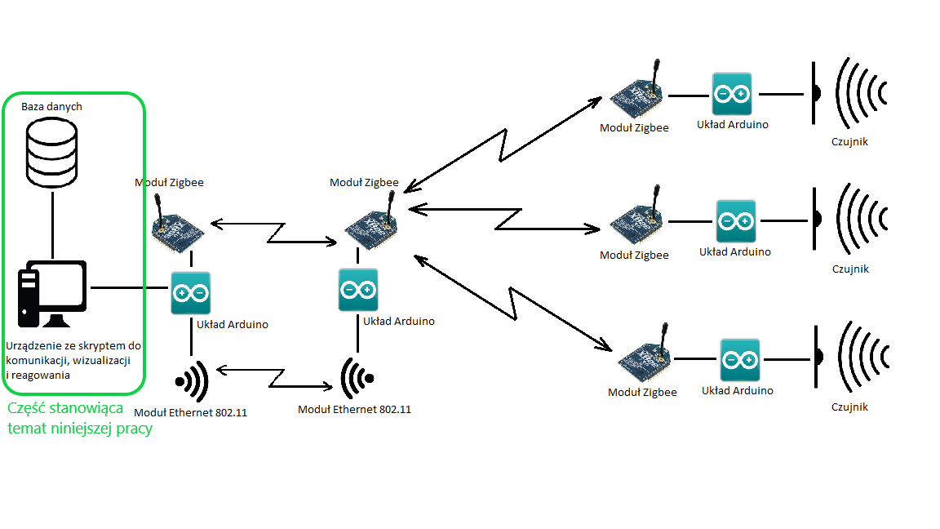

Rysunek . Schemat ideowy połączonego układu

# Konfiguracja środowiska bazodanowego i telekomunikacyjnego

## Wykorzystane technologie

Projektując bazę danych dla celów wykonywanego projektu wybrano model relacyjnej bazy danych SQL. W tym celu skonfigurowano bazę danych MySQL używając do tego obraz tej bazy w systemie Docker. W pierwszym kroku utworzony został plik Dockerfile zawierający wskazanie wykorzystywanego obrazu oraz wersji. Utworzono zmienne środowiskowe konfigurujące dane logowania do bazy wraz z otwarciem portów służących do komunikacji. Następnie stworzono skrypt w języku Python zawierający główne instrukcje sterujące komunikacją pomiędzy podłączonym przewodowo układem Arduino odbierającym dane, a serwerem bazy danych. Skrypt ten jest również odpowiedzialny za wizualizację danych oraz wyświetlanie informacji o alarmach.

## Schemat bazy danych

Celem tworzonej bazy danych jest przechowywanie danych pomiarowych otrzymanych z czujników w opaskach pacjentów, danych osobowych pracowników i samych pacjentów oraz logi zdarzeń (w tym alarmów).

Na poniższym rysunku (Rys. 2) przedstawiono diagram ERD obrazujący tabele tworzące bazę oraz relacje między nimi.

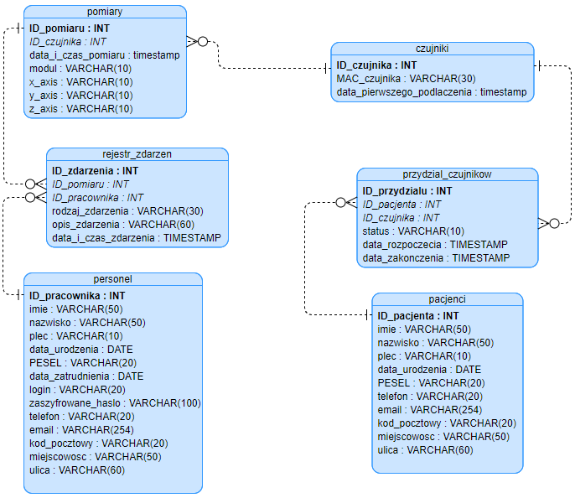

Rysunek . Schemat ERD bazy danych

## Opis bazy danych

W tabeli „**pomiary”** przechowywane są wartości pomiarów zebrane z opasek pacjentów. Każdy rekord przechowuje dane na temat pojedynczego pomiaru. Atrybuty w tej tabeli to „ID_pomiaru” będące kluczem głównym i identyfikatorem, „ID_czujnika” będące kluczem obcym do tabeli czujniki oznaczające którego czujnika dotyczy pomiar, będące jednocześnie kluczem obcym do tabeli czujniki, „data_i_czas_pomiaru” informujące o dacie przesłania pomiaru do bazy danych i w końcu atrybuty „modul”, „x_axis”, „y_axis” oraz „z_axis” zawierające zmierzone wartości z akcelerometrów i oznaczające odpowiednio moduł, oś x, oś y oraz oś z.

Tabela „**czujniki”** przechowuje listę zarejestrowanych w bazie danych czujników. „ID_czujnika” jest kluczem głównym tej tabeli, „MAC_czujnika” zawiera ciąg znaków szesnastkowych będących przydzielonym numerem MAC czujnika, natomiast „data_pierwszego_podlaczenia” stanowi o dacie zarejestrowania danego czujnika w systemie.

Przydział wspomnianych wyżej czujników poszczególnym pacjentom znajduje się w kolejnej tabeli o nazwie „**przydzial_czujnikow**”. Jeden pacjent może mieć przydzielonych wiele czujników, przy czym każdy czujnik może być przydzielony tylko do jednego pacjenta. Kluczem głównym w tej tabeli jest „ID_przydzialu”. „ID_pacjenta” stanowi klucz obcy do tabeli „pacjenci”, „ID_czujnika” zaś klucz obcy do tabeli „czujniki”. Kolumna „status” informuje o tym, czy dane przypisanie jest aktywne, czyli czy wskazany czujnik jest nadal używany przez przypisanego pacjenta. Atrybuty „data_rozpoczecia” oraz „data_zakonczenia” informują odpowiednio o rozpoczęciu i zakończeniu używania danego czujnika przez wskazanego pacjenta.

Następna tabela – „**pacjenci**” – jak sama nazwa wskazuje zawiera listę zarejestrowanych osób, mogących korzystać z usług przydziału czujników i monitoringu. Znajdują się tutaj dane osobowe oraz kontaktowe tych pacjentów. Składają się na nie „imie”, „nazwisko”, „PESEL”, „plec” (płeć), „telefon”, „email”, „kod_pocztowy”, „miejscowość”, oraz „ulica”, gdzie ostatnie trzy rekordy oznaczają miejsce zamieszkania danej osoby.

Podobną funkcję pełni tabela „**personel**”, gdzie umieszczono dane osobowe oraz kontaktowe osób pełniących opiekę nad wspomnianymi wcześniej pacjentami, mogących obsługiwać aplikację monitorującą, stanowiącą temat tej pracy, wprowadzać zmiany w danych w bazie oraz korzystać z pozostałych funkcjonalności opisanych dalej w rozdziale poświęconym obsłudze i funkcjonalnościom aplikacji (skryptu) sterującej. Można tutaj znaleźć dane osobowe, kontaktowe oraz dane logowania do aplikacji. Kluczem głównym tej tabeli jest „ID_pracownika”. Oprócz danych osobowych i kontaktowych analogicznych do tabeli pacjenci umieszczono tutaj atrybuty „data_zatrudnienia”, informujące o dacie wprowadzenia danego pracownika do bazy, „login”, będący jego identyfikatorem pozwalającym na logowanie do aplikacji oraz „zaszyfrowane_haslo” stanowiące skrót (*ang. hasz*) hasła użytkownika wykorzystywane podczas logowania do aplikacji.

Ostatnia z tabel składająca się na bazę danych aplikacji to „**rejestr_zdarzen**”. Zawiera ona logi zdarzeń systemowych łącznie z notatkami wprowadzanymi ręcznie przez osoby obsługujące. Rejestrowanie tych zdarzeń ma na celu usprawnienie diagnostyki ewentualnych problemów, wyszukiwania informacji oraz obsługi pacjentów.

## Komunikacja z bazą danych

Informacje i dane pomiarowe zebrane od czujników, są przesyłane do bramy skąd trafiają do układu przekazującego te dane na monitor szeregowy Arduino po stronie serwera. Zebrane dane są odczytywane i zapisywane w bazie danych, a następnie przetwarzane przez skrypt sterujący.

Podczas odczytywania danych zauważono, że niektóre rekordy przychodzące od bramy są zniekształcone, co uniemożliwia ich odczytanie. Takie rekordy są pomijane przez skrypt. Utrata tych danych jest nieznaczna, rekordy stanowią poniżej 1% wszystkich importowanych rekordów i nie zauważono, aby występowały seryjnie.

# Opracowanie funkcjonalności spersonalizowanych modeli behawioralnych ruchu osób objętych monitoringiem

W celu opracowania modeli behawioralnych wykonano szereg pomiarów przy pomocy zaprojektowanej opaski. Zdecydowano się wykonanie pomiarów podczas siadania i wstawania z krzesła, kontrolowanego upadku oraz obserwacji oddechu badanych osób w stanie spoczynku. Testy w kierunku oddechu wykonano w celu sprawdzenia czy zaprojektowany zestaw pomiarowy jest wystarczająco czuły i może służyć do wykrywania schorzenia bezdechu nocnego. Otrzymane wyniki pomiarów zostały następnie zestawione w celu porównania charakterystyk ruchu poszczególnych osób.

## Spersonalizowane modele ruchu poszczególnych pacjentów

Kolejne podrozdziały zawierają spersonalizowane modele poszczególnych rodzajów ruchu badanych osób. Skupiono się na trzech charakterystycznych przypadkach. Są to siadanie wraz ze wstawaniem z krzesła, upadek oraz oddech. Dwa ostatnie mają szczególne znaczenie, ponieważ będą stanowiły podstawę do sygnalizowania alarmu w razie nieprawidłowości. W dalszej części zostaną przedstawione obliczenia wykonane w celu wyznaczenia wartości granicznych dla upadku, których zarejestrowanie spowoduje wyświetlenie monitu w aplikacji sterującej.

### Modele ruchu osoby nr 1

Poniżej przedstawiono wykresy obrazujące modele ruchu pierwszej badanej osoby. Jest to mężczyzna, lat 19, rekreacyjnie uprawia koszykówkę oraz biega.

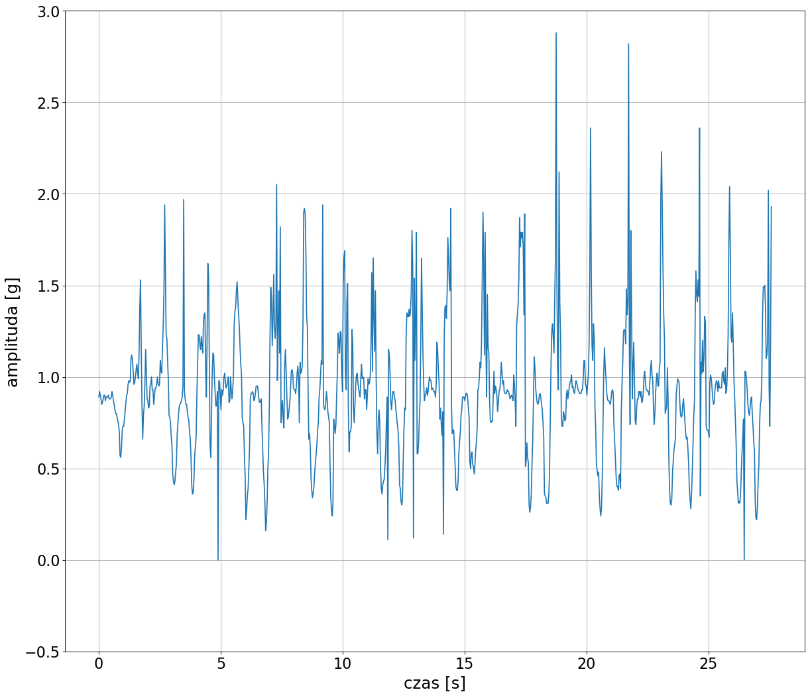

Rysunek . Wykres zmian przyspieszenia podczas siadania i wstawania z krzesła – osoba 1 – 10 powtórzeń

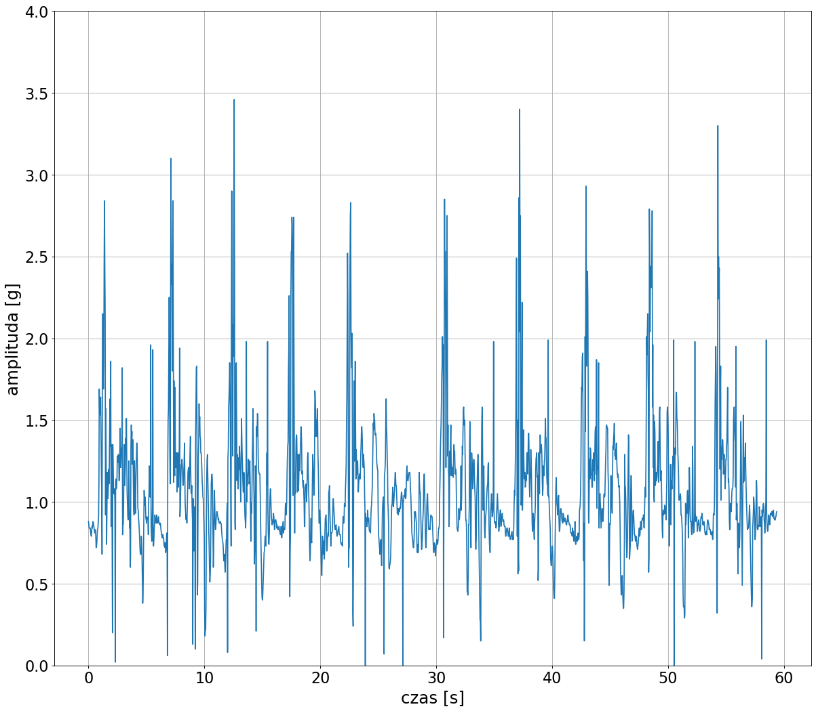

Rysunek . Wykres zmian przyspieszenia podczas upadku Kuby – osoba 1 – 10 powtórzeń

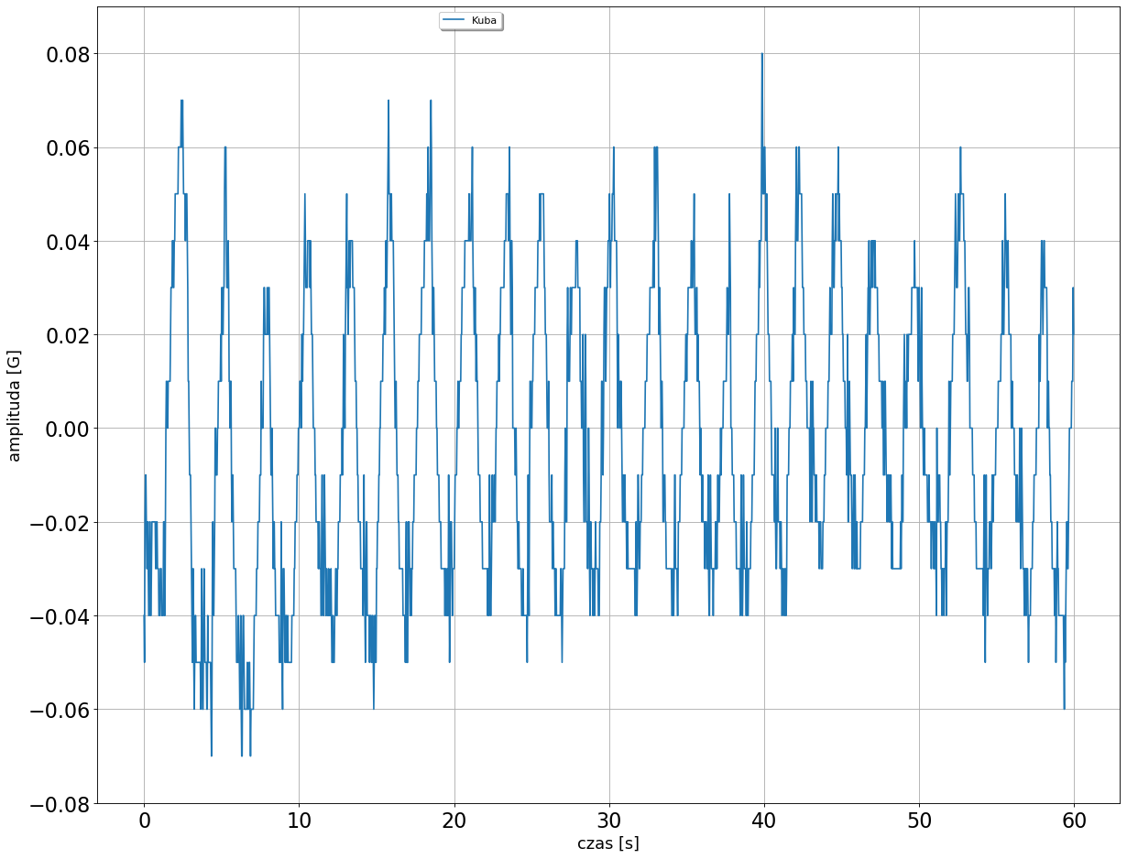

Rysunek . Wykres zmian przyspieszenia podczas oddechu – osoba 1 – 60 sekund

### Modele ruchu osoby nr 2

Kolejna osoba to mężczyzna w wieku 26 lat, rekreacyjnie uprawiający sport i bieganie.

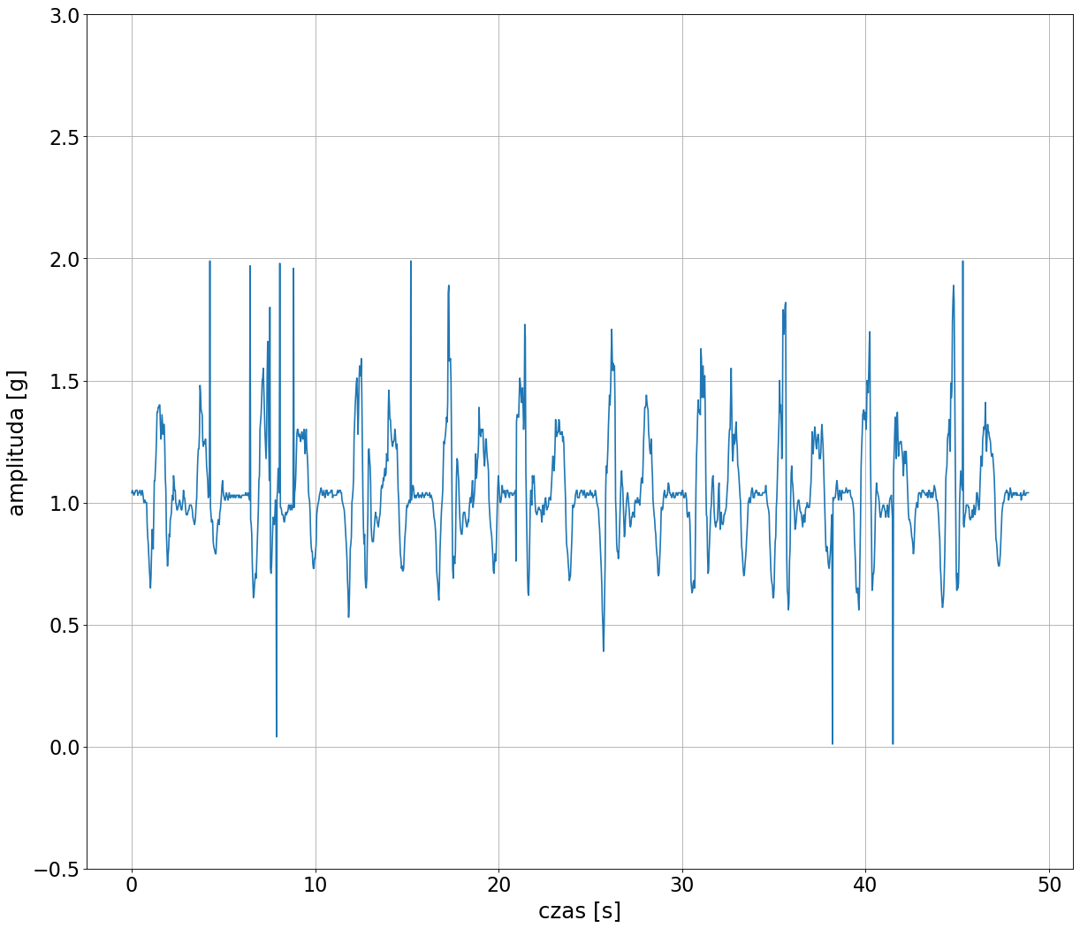

Rysunek . Wykres zmian przyspieszenia podczas siadania i wstawania - osoba 2 - 10 powtórzeń

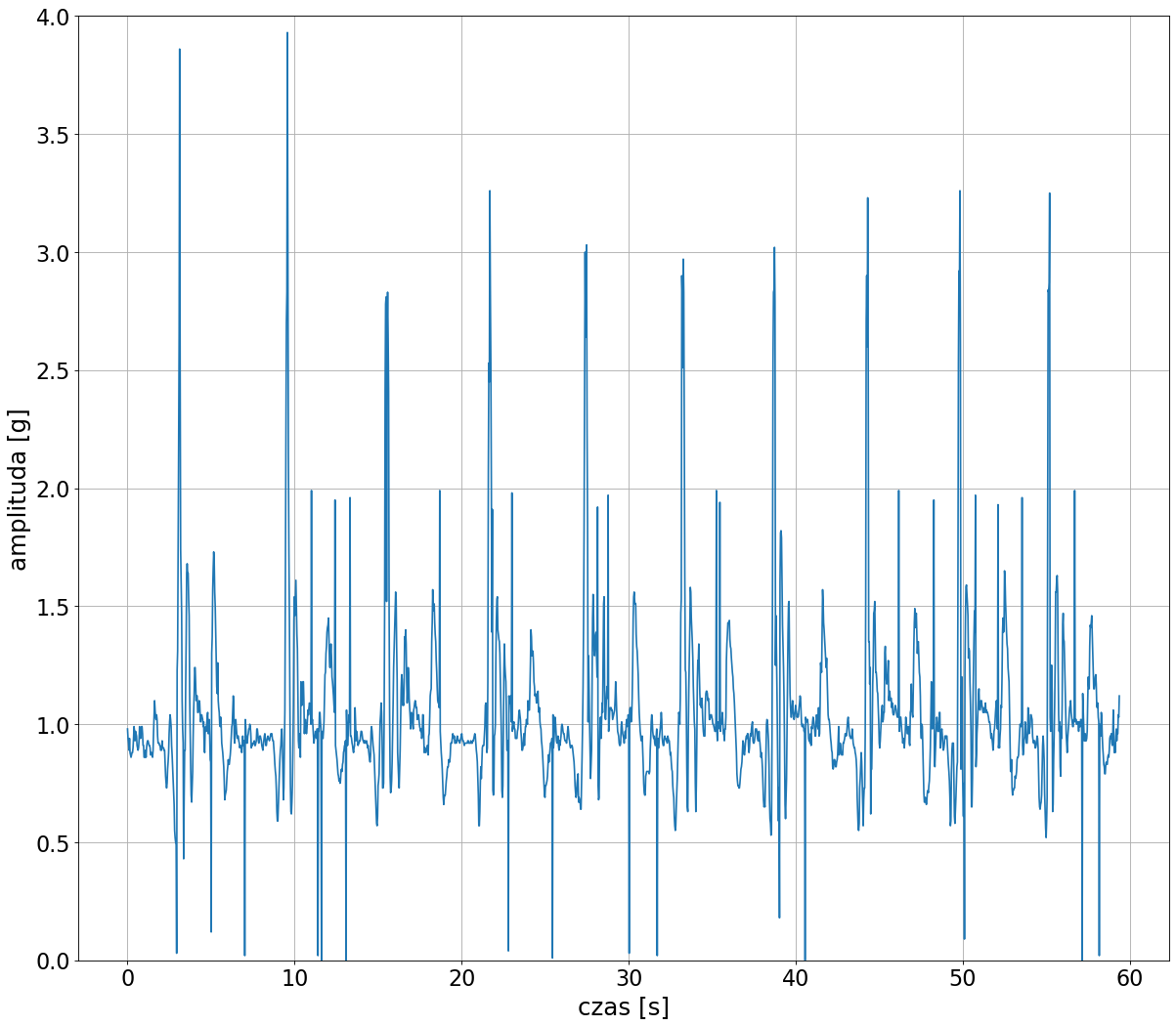

Rysunek . Wykres zmian przyspieszenia podczas upadku - osoba 2 - 10 powtórzeń

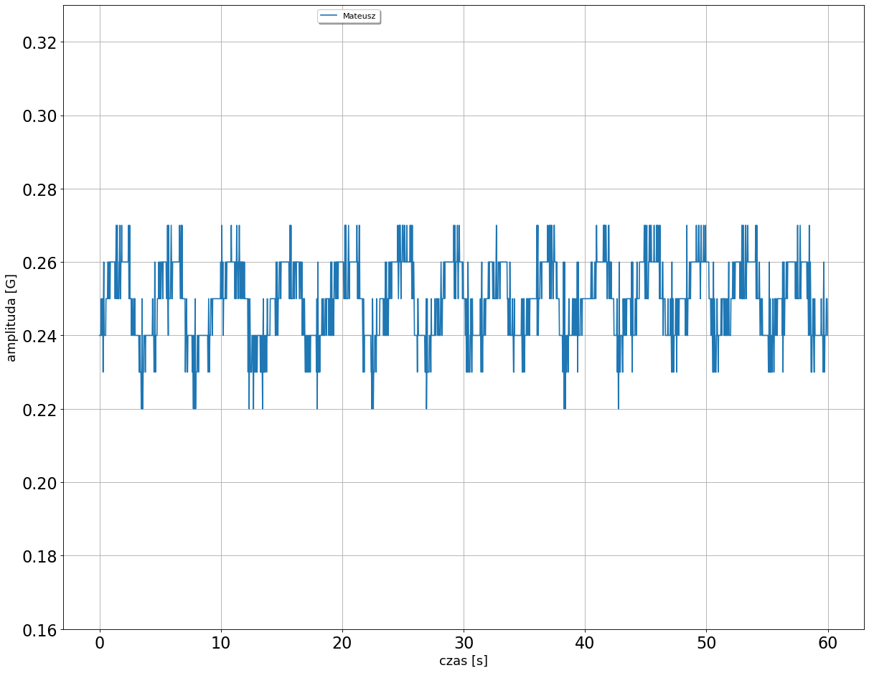

Rysunek . Wykres zmian przyspieszenia podczas oddechu - osoba 2 - 60 sekund

### Modele ruchu osoby nr 3

Trzecia badana osoba to mężczyzna w wieku 59 lat. Rekreacyjnie uprawia sport. Poniżej przedstawiono wykresy dla wykonanych pomiarów jego ruchu.

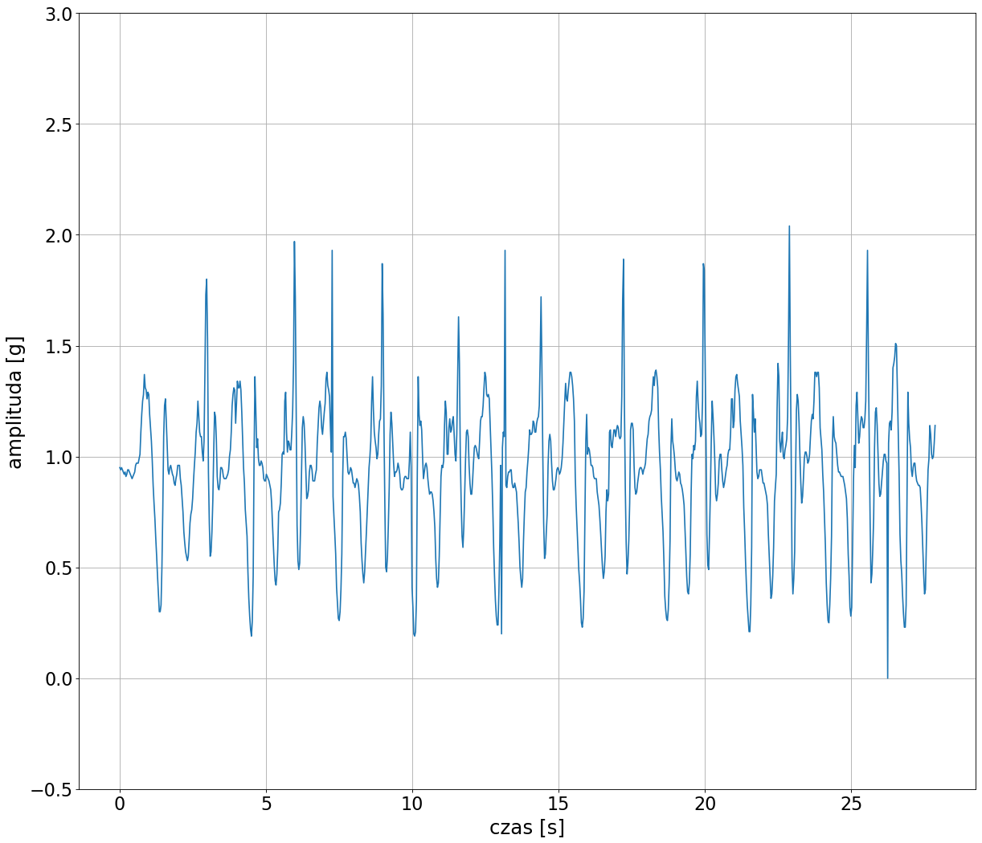

Rysunek . Wykres przyspieszenia siadania i wstawania z krzesła - osoba nr 3 - 10 powtórzeń

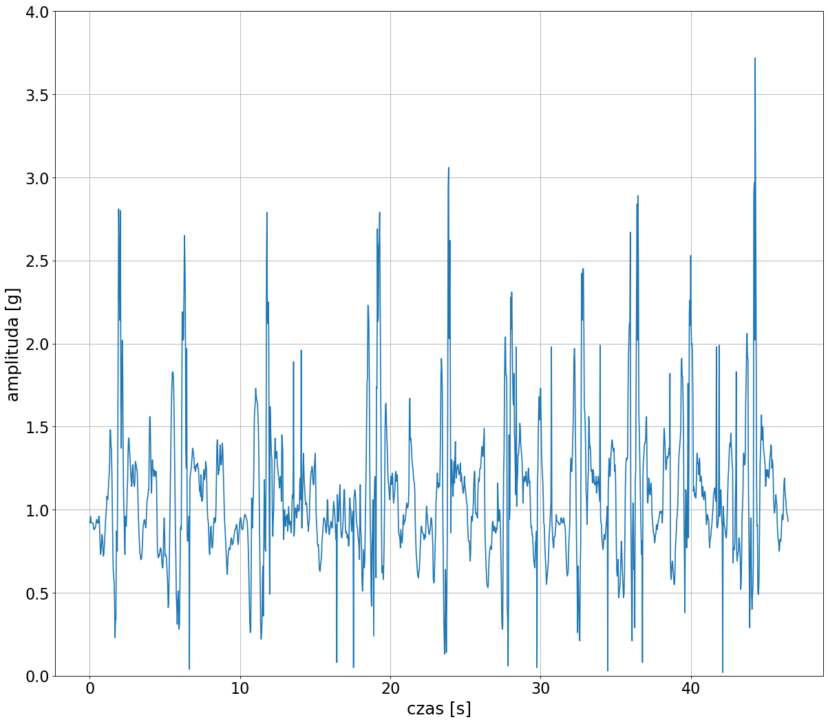

Rysunek . Wykres zmian przyspieszenia podczas upadku - osoba nr 3 - 10 powtórzeń

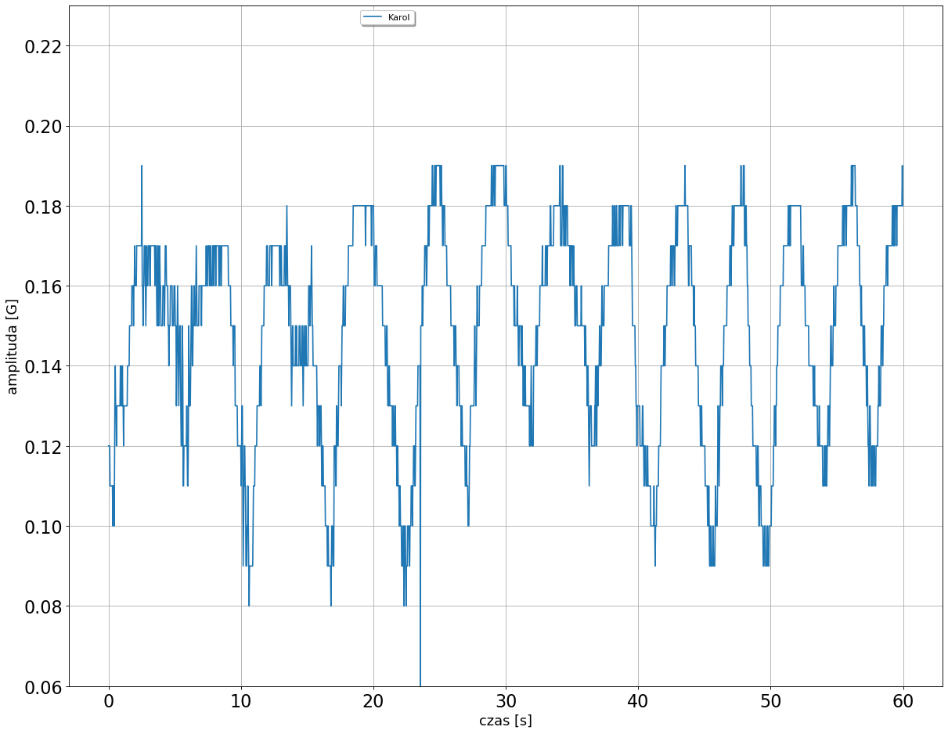

Rysunek . Wykres zmian przyspieszenia podczas oddechu - osoba 3 – 60 sekund

### Modele ruchu osoby nr 4

Czwarta badana osoba to kobieta w wieku 52 lat. Regularnie chodzi na spacery.

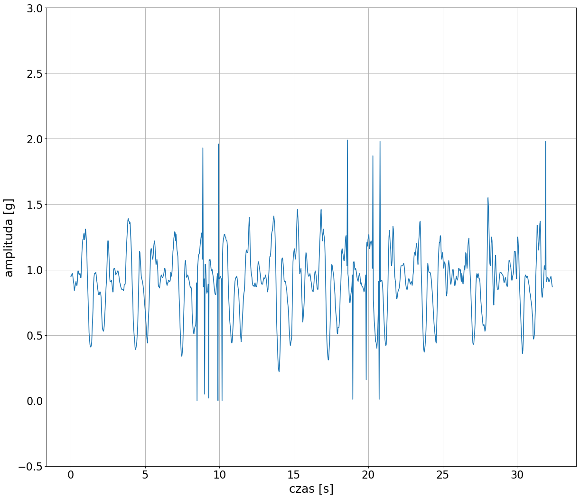

Rysunek . Wykres zmian przyspieszenia podczas wstawania i siadania - osoba nr 4 - 10 powtórzeń

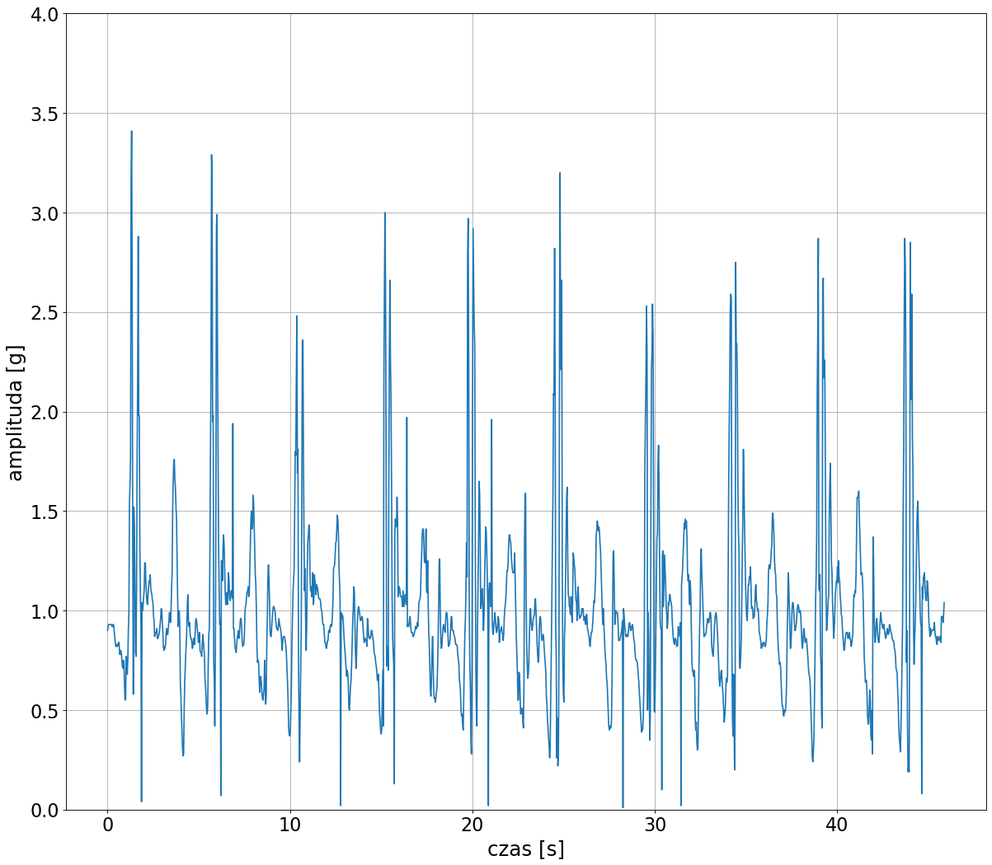

Rysunek . Wykres zmian przyspieszenia podczas upadku - osoba nr 4 - 10 powtórzeń

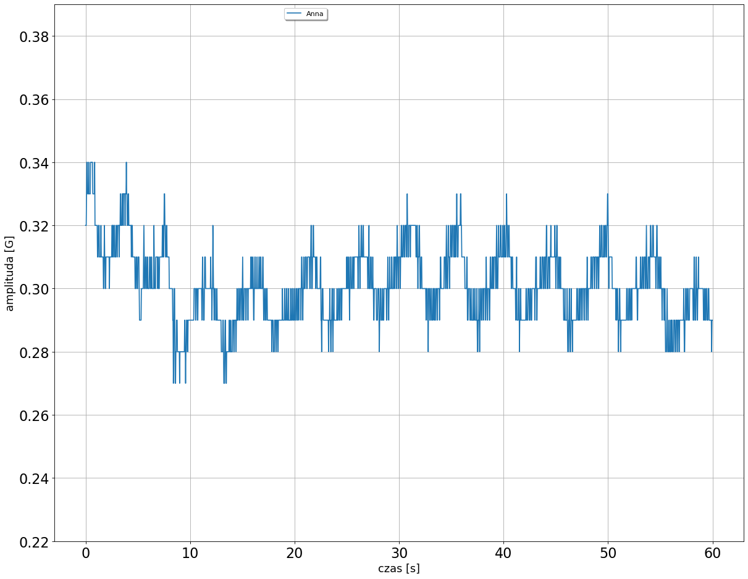

Rysunek . Wykres zmian przyspieszenia podczas oddechu - osoba nr 4 - 60 sekund

### Modele ruchu osoby nr 5

Kolejną, ostatnią z badanych osób jest kobieta w wieku 57 lat, uprawia codziennie gimnastykę i regularnie chodzi na spacery.

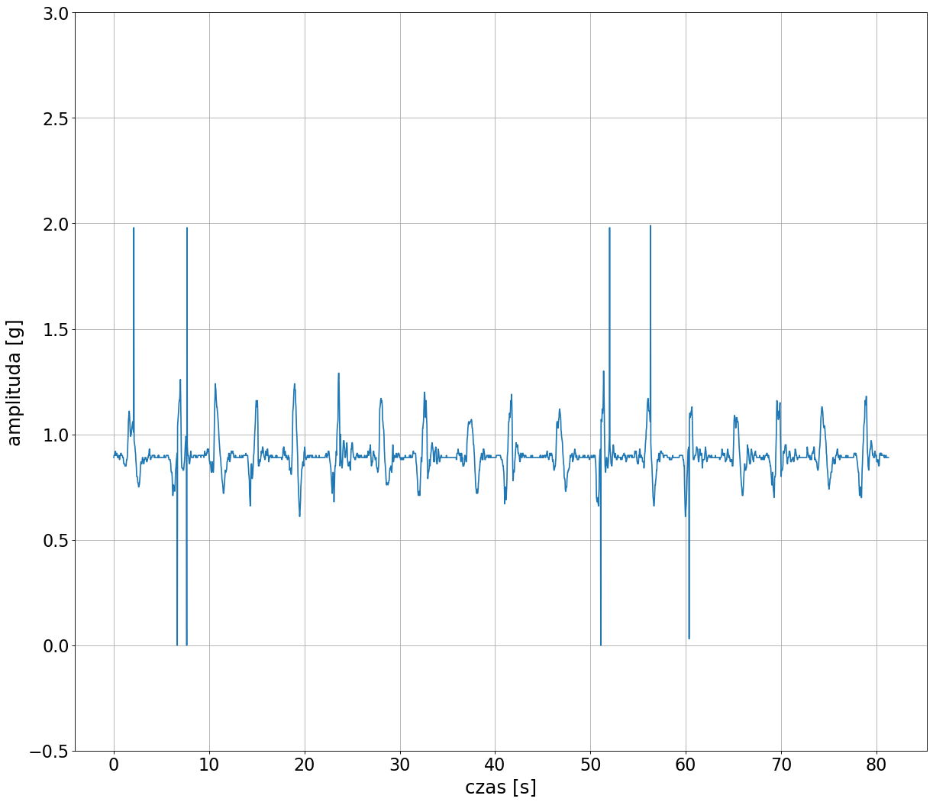

Rysunek . Wykres zmian przyspieszenia podczas siadania i wstawania - osoba nr 5 - 9 powtórzeń

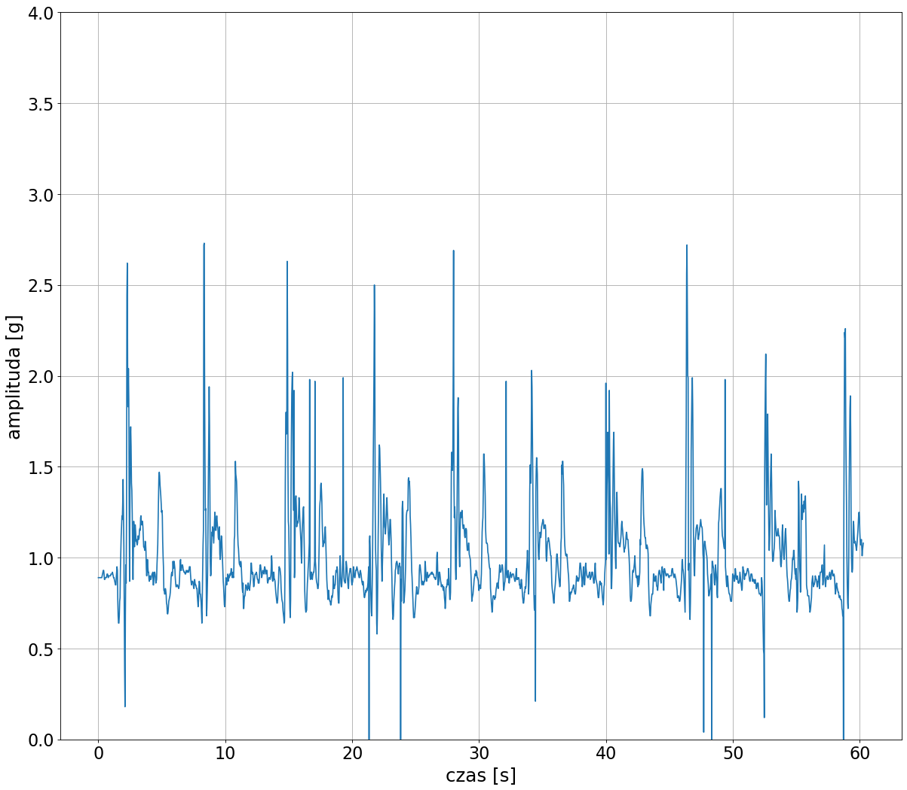

Rysunek . Wykres zmian przyspieszenia podczas upadku - osoba nr 5 - 10 powtórzeń

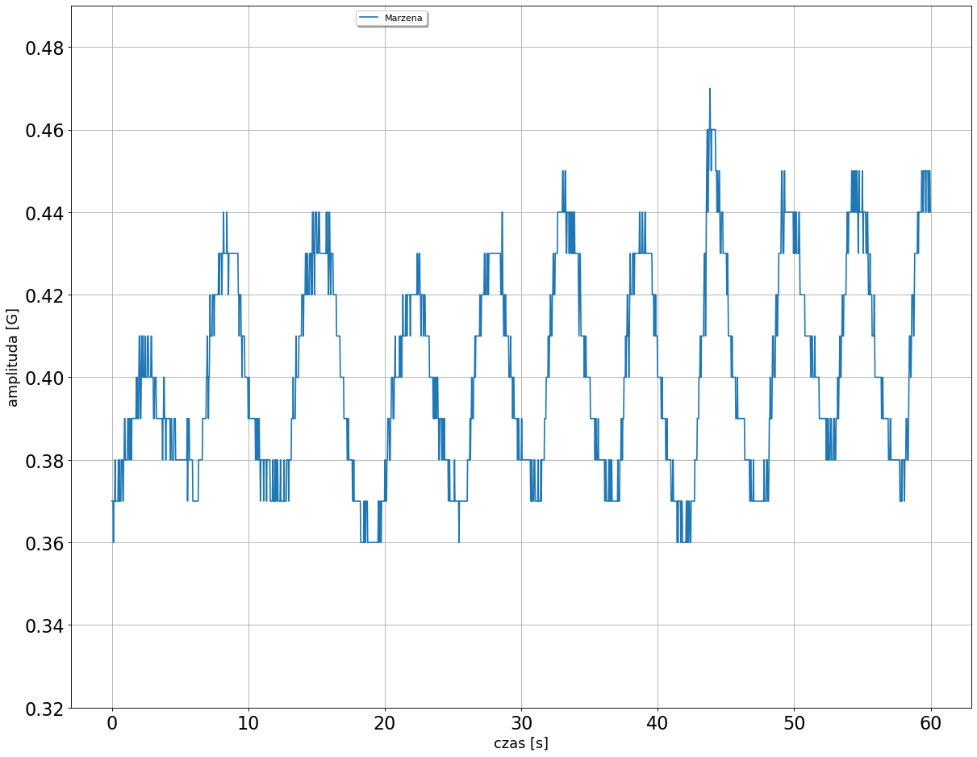

Rysunek . Wykres zmian przyspieszenia podczas oddechu - osoba nr 5 - 60 sekund

# Wyznaczanie wartości alarmowych przyspieszenia liniowego podczas upadku poszczególnych badanych osób

## Opis metody

W tym rozdziale opisano sposób wyznaczenia wartości granicznych przyspieszenia liniowego, których zarejestrowanie będzie podstawą do sygnalizacji konieczności pomocy badanemu pacjentowi. Wykorzystano w tym celu wartości pomiarowe otrzymane podczas kontrolowanych upadków badanych osób. Wartości te są naturalnie zaniżone, ponieważ podłoże na które zgodzili się upadać ochotnicy charakteryzowało się sporą sprężystością, aby nie narazić badanych na urazy. Można przypuszczać, że wartości towarzyszące upadkowi niekontrolowanemu, na twardą nawierzchnię typu drewniana podłoga lub płytki, wiązałoby się z wytraceniem energii w krótszym czasie, a co za tym idzie większymi wartościami przyspieszenia liniowego. Wyznaczone więc dalej wartości mogą zostać czasami fałszywie uznane za alarm, jednak uznano, że dla bezpieczeństwa pacjenta taka nadwrażliwość jest do zaakceptowania. W przyszłości można opracować inny eksperyment w celu dokładniejszego wyznaczenia wartości alarmowych.

Każda z badanych osób wykonała po 10 kontrolowanych upadków na karimatę przykrytą kocem o grubości 1 cm. Następnie sprawdzono, czy wśród wykonanych pomiarów nie ma błędów grubych według reguły 3 Sigm. Po odrzuceniu potencjalnych błędów grubych obliczono średnie arytmetyczne z serii pozostałych pomiarów. Te wartości średnie przyjęto następnie jako szukane wartości graniczne.

Każdy pojedynczy pomiar wykonany przez układ pomiarowy dostarcza informacji na temat zmierzonych wartości przyspieszenia liniowego osobno dla każdej z trzech ortogonalnych względem siebie osi. Układ pomiarowy po stronie czujnika wykonuje obliczenie modułu opisane wzorem (3.1) i oprócz wartości na poszczególnych osiach przesyła również ten właśnie moduł, gdzie |M| we wzorze oznacza moduł , natomiast x,y,z wartości przyspieszenia zmierzone na poszczególnych osiach.

Do obliczeń w rozdziale 4, dotyczącym obserwacji upadku badanej osoby, zdecydowano na wykorzystanie **modułu** wartości przyspieszenia[1], ponieważ podczas upadku opaska na ręku badanej osoby ulegała lekkim przemieszczeniom, a nawet samo ciało pacjenta wprowadzało dodatkową sprężystość powodując dodatkowe przemieszczenie opaski podczas ruchu.

Z tego powodu obserwacja jednej z osi mogłaby być nieobiektywna, podczas gdy moduł przedstawia wypadkowy wektor siły ze wszystkich trzech osi, niezależnie od ustawienia opaski.

Dokonanie tych obliczeń już po stronie Arduino od strony czujnika ma na celu umożliwienie wykrycia zdarzenia alarmowego takiego jak upadek jeszcze po stronie zestawu pomiarowego (zanim zostanie przesłane dalej do bramy, a następnie do serwera bazy danych). Taki zabieg może pozwolić na ograniczenie transmitowanych danych i znaczne zmniejszenie zużycia energii, ponieważ //TODO literatura? // jak wynika z licznych badań transmisja bezprzewodowa w wielu przypadkach stanowi główne źródło zużycia energii akumulatorów zasilających układ.

// TODO // poruszanie kwestii możliwości wykrycia tego po stronie Arduino to może być śliski grunt, bo CHYBA… Michał tego nie zrobił, przesyłane jest i tak wszystko

// TODO // ewentualnie wspomnieć, że jest MOŻLIWOŚĆ rozwoju tego projektu i zaprogramowania takiego zabiegu po stronie czujnika.

(3.1)

## Reguła Trzech Sigm

W celu określenia, czy zmierzone wartości przyspieszenia otrzymane podczas wykonanych pomiarów nie zawierają błędów grubych, wykorzystano metodę określaną jako Regułę Trzech Sigm[3]. Informuje ona, że dla rozkładu normalnego 99,7% wszystkich obserwacji zawiera się w odległości 3 odchyleń standardowych od średniej, co przedstawia wzór (0.1).

// TODO // poczytać o tym, żeby zrozumieć

// TODO // moje gdybanie: jeżeli pomiar znajduje się w tym zakresie to jest duże prawdopodobieństwo, że pomiar został wykonany poprawnie i zmierzona wartość z dużym prawdopodobieństwem mogła faktycznie wystąpić //

W pierwszym kroku obliczono średnią arytmetyczną oraz odchylenie standardowe według wzoru (0.2) bez uwzględnienia danego pomiaru.

(0.1)

// TODO // podpisać wzór średniej jako (0.2)

W kolejnym kroku sprawdzono, czy każdy z pomiarów mieści się w zakresie 3 sigm od wartości średniej według wspomnianego wcześniej wzoru (0.1).

Następnie, po odrzuceniu wartości zakwalifikowanych jako błędy grube ponownie obliczono wartość średnią dla każdej serii pomiarów. Otrzymane wartości przyjęto jako wartości graniczne i zostały one w dalszej części pracy wykorzystane do sygnalizacji alarmu w przypadku zarejestrowania ich przekroczenia przez czujniki w opaskach poszczególnych osób.

## Odrzucenie błędów grubych

Po wykonaniu eksperymentu opisanego w podrozdziale 4.1, z otrzymanych wyników wyznaczono wartości maksymalne przyspieszenia liniowego osobno dla każdego upadku, dla każdej z badanych osób. Wyniki zestawiono w Tabeli 1.

Jednostką wartości w tabelach 1-5 jest [G], rozumiane, jako wartość normalna przyspieszenia ziemskiego. Są to wartości przyspieszenia liniowego otrzymane za pośrednictwem bramy[1] z układów pomiarowych w opaskach[2] poszczególnych monitorowanych osób. // TODO // LITERATURA, PRACA KOLEGÓW ? //

Tabela Wartości maksymalne poszczególnych upadków dla każdej z osób

|  |  |  |  |  |  |  |  |  |  |  |
| --- | --- | --- | --- | --- | --- | --- | --- | --- | --- | --- |
| Badana osoba | Numer pomiaru | | | | | | | | | |
| 1 | 2 | 3 | 4 | 5 | 6 | 7 | 8 | 9 | 10 |
| Kuba | 2,84 | 3,1 | 3,46 | 2,74 | 2,83 | 2,85 | 3,4 | 2,93 | 2,78 | 3,3 |
| Mateusz | 3,86 | 3,93 | 2,83 | 3,26 | 3,03 | 2,97 | 3,02 | 3,23 | 3,26 | 3,25 |
| Karol | 2,81 | 2,65 | 2,79 | 2,79 | 3,06 | 2,31 | 2,45 | 2,84 | 2,53 | 3,72 |
| Anna | 3,41 | 3,29 | 2,48 | 3 | 2,97 | 3,2 | 2,54 | 2,75 | 2,87 | 2,87 |
| Marzena | 2,62 | 2,73 | 2,63 | 2,5 | 2,69 | 2,03 | 1,92 | 2,72 | 2,12 | 2,26 |

Ponieważ część pomiarów przedstawiała wartości zauważalnie odbiegające od pozostałych, wykorzystano Regułę Trzech Sigm opisaną w rozdziale 4.2, aby określić czy nie należy ich zakwalifikować jako błędy grube i wykluczyć z dalszych obliczeń.

W pierwszym kroku obliczono więc średnią arytmetyczną dla każdej serii pomiarów bez uwzględnienia wartości z bieżącej komórki, czyli w efekcie z 9 pomiarów.

Tabela Średnia z 10 pomiarów z wyłączeniem pomiaru z bieżącej komórki

|  |  |  |  |  |  |  |  |  |  |  |
| --- | --- | --- | --- | --- | --- | --- | --- | --- | --- | --- |
| Badana osoba | Numer pomiaru | | | | | | | | | |
| 1 | 2 | 3 | 4 | 5 | 6 | 7 | 8 | 9 | 10 |
| Kuba | 3,04 | 3,01 | 2,97 | 3,05 | 3,04 | 3,04 | 2,98 | 3,03 | 3,05 | 2,99 |
| Mateusz | 3,20 | 3,19 | 3,31 | 3,26 | 3,29 | 3,30 | 3,29 | 3,27 | 3,26 | 3,27 |
| Karol | 2,79 | 2,81 | 2,80 | 2,80 | 2,77 | 2,85 | 2,83 | 2,79 | 2,82 | 2,69 |
| Anna | 2,89 | 2,90 | 2,99 | 2,93 | 2,93 | 2,91 | 2,98 | 2,96 | 2,95 | 2,95 |
| Marzena | 2,40 | 2,39 | 2,40 | 2,41 | 2,39 | 2,47 | 2,48 | 2,39 | 2,46 | 2,44 |

Następnie obliczono odchylenie standardowe, analogicznie jak poprzednio wykluczając pomiar z bieżącej komórki. Wyniki przedstawiono w Tabeli 3.

Tabela Wartości odchylenia standardowego dla serii 10 pomiarów z wykluczeniem pomiaru z bieżącej komórki

|  |  |  |  |  |  |  |  |  |  |  |  |
| --- | --- | --- | --- | --- | --- | --- | --- | --- | --- | --- | --- |
| Badana osoba | Numer pomiaru | | | | | | | | | | |
| 1 | 2 | 3 | 4 | 5 | 6 | 7 | 8 | 9 | 10 |
| Kuba | 0,28 | 0,29 | 0,24 | 0,27 | 0,28 | 0,28 | 0,25 | 0,29 | 0,27 | 0,27 |
| Mateusz | 0,32 | 0,30 | 0,35 | 0,39 | 0,38 | 0,37 | 0,37 | 0,39 | 0,39 | 0,39 |
| Karol | 0,41 | 0,41 | 0,41 | 0,41 | 0,40 | 0,37 | 0,39 | 0,41 | 0,40 | 0,23 |
| Anna | 0,27 | 0,29 | 0,27 | 0,32 | 0,32 | 0,31 | 0,29 | 0,31 | 0,32 | 0,32 |
| Marzena | 0,32 | 0,31 | 0,32 | 0,33 | 0,31 | 0,30 | 0,27 | 0,31 | 0,31 | 0,32 |

W kolejnym kroku zestawiono otrzymane wyniki w Tabeli 4., gdzie „Max” powyżej danej wartości pomiaru oznacza wartość średnią przyspieszenia podczas upadku z Tabeli 2. powiększoną o trzykrotną wartość odchylenia standardowego przedstawionego w Tabeli 3. Analogicznie „Min” poniżej danej wartości oznacza wartość średnią pomniejszoną o trzykrotną wartość odchylenia.

Tabela Zestawienie wartości w celu wyizolowania błędów grubych

|  |  |  |  |  |  |  |  |  |  |  |  |
| --- | --- | --- | --- | --- | --- | --- | --- | --- | --- | --- | --- |
| Badana osoba | Granica | Numer pomiaru | | | | | | | | | |
| 1 | 2 | 3 | 4 | 5 | 6 | 7 | 8 | 9 | 10 |
| Kuba | Max | 3,88 | 3,87 | 3,69 | 3,86 | 3,88 | 3,88 | 3,74 | 3,89 | 3,87 | 3,80 |
|  | 2,84 | 3,10 | 3,46 | 2,74 | 2,83 | 2,85 | 3,40 | 2,93 | 2,78 | 3,30 |
| Min | 2,20 | 2,15 | 2,26 | 2,25 | 2,21 | 2,20 | 2,23 | 2,18 | 2,23 | 2,19 |
| Mateusz | Max | 4,14 | 4,08 | 4,36 | 4,42 | 4,42 | 4,41 | 4,42 | 4,42 | 4,42 | 4,42 |
|  | 3,86 | 3,93 | 2,83 | 3,26 | 3,03 | 2,97 | 3,02 | 3,23 | 3,26 | 3,25 |
| Min | 2,25 | 2,30 | 2,26 | 2,11 | 2,16 | 2,19 | 2,17 | 2,11 | 2,11 | 2,11 |
| Karol | Max | 4,04 | 4,04 | 4,04 | 4,04 | 3,97 | 3,97 | 4,02 | 4,03 | 4,03 | 3,38 |
|  | 2,81 | 2,65 | 2,79 | 2,79 | 3,06 | 2,31 | 2,45 | 2,84 | 2,53 | 3,72 |
| Min | 1,55 | 1,58 | 1,55 | 1,55 | 1,56 | 1,73 | 1,65 | 1,55 | 1,62 | 2,00 |
| Anna | Max | 3,70 | 3,78 | 3,81 | 3,90 | 3,90 | 3,83 | 3,84 | 3,90 | 3,91 | 3,91 |
|  | 3,41 | 3,29 | 2,48 | 3,00 | 2,97 | 3,20 | 2,54 | 2,75 | 2,87 | 2,87 |
| Min | 2,07 | 2,01 | 2,17 | 1,97 | 1,97 | 1,99 | 2,12 | 2,01 | 1,98 | 1,98 |
| Marzena | Max | 3,36 | 3,31 | 3,36 | 3,40 | 3,33 | 3,35 | 3,29 | 3,32 | 3,38 | 3,41 |
|  | 2,62 | 2,73 | 2,63 | 2,50 | 2,69 | 2,03 | 1,92 | 2,72 | 2,12 | 2,26 |
| Min | 1,44 | 1,46 | 1,44 | 1,43 | 1,45 | 1,58 | 1,67 | 1,46 | 1,53 | 1,47 |

Wykorzystując zestawienie z Tabeli 4. przystąpiono do usunięcia błędów grubych, jednak mimo sporych rozbieżności, żadna z wartości nie odbiegała poza zakres określony wzorem (0.1). Nie usuwano więc żadnych pomiarów, wartości wykorzystywane do wyznaczenia wartości granicznych przedstawiono w tabeli 5.

Tabela Wartości pomiarów przyspieszenia podczas upadku po usunięciu błędów grubych

|  |  |  |  |  |  |  |  |  |  |  |
| --- | --- | --- | --- | --- | --- | --- | --- | --- | --- | --- |
| Badana osoba | Numer pomiaru | | | | | | | | | |
| 1 | 2 | 3 | 4 | 5 | 6 | 7 | 8 | 9 | 10 |
| Kuba | 2,84 | 3,1 | 3,46 | 2,74 | 2,83 | 2,85 | 3,4 | 2,93 | 2,78 | 3,3 |
| Mateusz | 3,86 | 3,93 | 2,83 | 3,26 | 3,03 | 2,97 | 3,02 | 3,23 | 3,26 | 3,25 |
| Karol | 2,81 | 2,65 | 2,79 | 2,79 | 3,06 | 2,31 | 2,45 | 2,84 | 2,53 | 3,72 |
| Anna | 3,41 | 3,29 | 2,48 | 3 | 2,97 | 3,2 | 2,54 | 2,75 | 2,87 | 2,87 |
| Marzena | 2,62 | 2,73 | 2,63 | 2,5 | 2,69 | 2,03 | 1,92 | 2,72 | 2,12 | 2,26 |

## Wyznaczenie wartości granicznych przyspieszenia liniowego występujących przy upadku

Ostatnim krokiem w celu określenia wartości granicznych przyspieszenia, których przekroczenie sygnalizowane będzie przez system reagowania jako alarm, było obliczenie średniej arytmetycznej z serii wykonanych pomiarów, osobno dla każdej z badanych osób.

Dla każdej z serii 10 pomiarów obliczono średnią arytmetyczną. Otrzymane wyniki przedstawiono poniżej w Tabeli 6.

Tabela Wartości średnie przyspieszenia liniowego podczas upadku

|  |  |
| --- | --- |
| Badana osoba | Średnia |
|
| Kuba | 3,023 |
| Mateusz | 3,264 |
| Karol | 2,795 |
| Anna | 2,938 |
| Marzena | 2,422 |

Wartości obliczone powyżej, przedstawione w tabeli 6, zostały przyjęte jako wartości alarmowe. Ich przekroczenie sygnalizowane będzie przez skrypt sterujący jako alarm, mogący oznaczać upadek monitorowanej osoby.

Wyznaczenie wartości z tabeli 6. stanowi istotną część pracy, ponieważ system reagowania wykorzystuje następnie te dane, aby zdecydować o wyświetleniu alarmu zgłaszającego konieczność interwencji lekarza lub innej osoby sprawującej opiekę nad danym pacjentem.

# Wykrywanie bezdechu pacjenta

Z racji występującego u niektórych ludzi schorzenia bezdechu nocnego postanowiono sprawdzić możliwość rozpoznania i monitorowania oddechu monitorowanej osoby.

W tym rozdziale opisano czynności mające na celu sprawdzenie możliwości wykorzystania zaprojektowanego układu pomiarowego do wykrywania schorzenia bezdechu nocnego u monitorowanych pacjentów podczas ich spoczynku.

## Pomiar szumów własnych urządzenia pomiarowego

Przed przystąpieniem do właściwych pomiarów oddechu, przeprowadzono pomiar wartości mierzonych przez sam układ pomiarowy. W celu wyizolowania wartości generowanych przez akcelerometr, umieszczono układ pomiarowy na płaskiej powierzchni znajdującej się z dala od źródeł generujących jakiekolwiek drgania wyczuwalne organoleptycznie. Układ następnie uruchomiono i wykonano pomiar trwający kilkadziesiąt minut. Z otrzymanych wyników wyodrębniono część tuż po włączeniu układu (samo uruchomienie przyciskiem wygenerowało drgania o sporych amplitudach) do momentu tuż przed jego wyłączeniem.

Tak wyodrębnioną część wartości pomiarowych wykorzystano następnie w celu porównania go z wartościami rejestrowanymi podczas oddechu pacjentów.

Zabieg ten był niezbędny w celu stwierdzenia, czy otrzymywane wartości nie są generowane przez sam układ pomiarowy.

## Pomiar wartości przyspieszenia liniowego podczas oddechu poszczególnych badanych osób

W celu wykonania pomiaru wartości przyspieszenia podczas oddechu badanej osoby, zestaw pomiarowy położono na jej piersiowej (w okolicach mostka) i wykonano pomiar wartości przyspieszenia podczas spokojnego oddechu. Czas pomiaru wynosił co najmniej 60 sekund.

Początkowo do pomiaru wartości podczas oddechu, podobnie jak w przypadku obserwacji upadków badanych osób, dokonano obserwacji modułu mierzonych wartości przyspieszenia. Ze wstępnej analizy otrzymanych wartości wynikało, że układ pomiarowy nie pozwala na pomiar wartości przyspieszenia podczas ruchów o tak małej dynamice ruchu, jaką charakteryzuje się oddech. Zmierzone wartości były bowiem nieregularne, bez zauważalnej okresowości.

Podczas dalszych badań zaobserwowano, że główną wartość informacyjną niesie dokładnie jedna składowa, wartość przyspieszenia mierzona przez akcelerometr na pierwszej z trzech osi.

Dokonano więc obserwacji wartości przyspieszenia mierzonych na tej osi dla każdego z badanych osób.

Wyniki przedstawiono na wykresie poniżej (rys. 18) zestawiając je z wartościami szumu generowanego przez samo urządzenie pomiarowe. Uznano, że podczas bezdechu można spodziewać się wyników bardzo zbliżonych wartościami do tych generowanych przez samo urządzenie pomiarowe, rozumianych jako szum własny tego urządzenia.

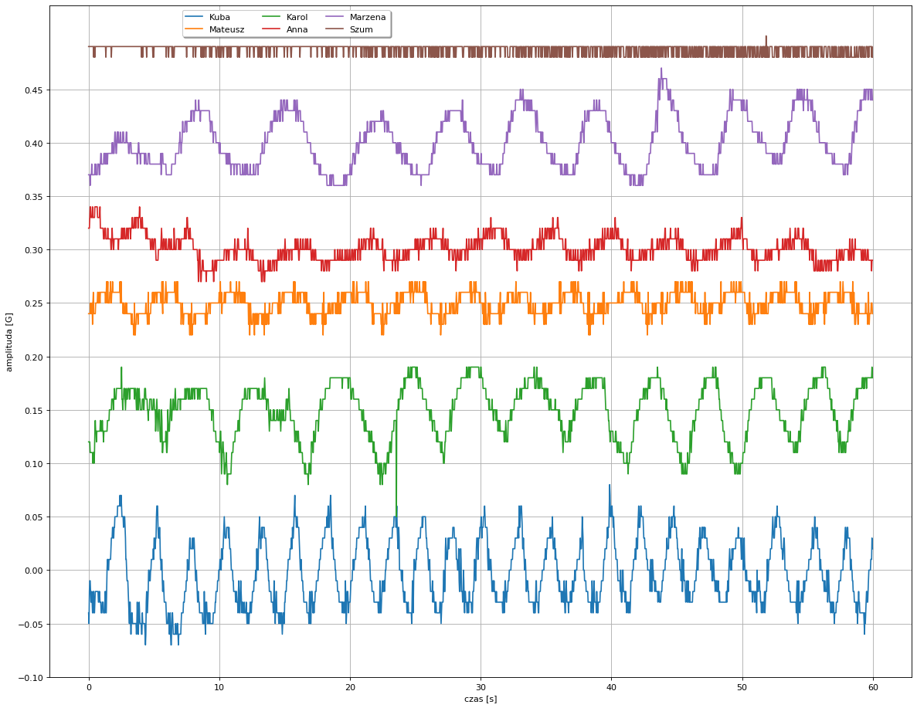

Rysunek . Wykres porównawczy szumu urządzenia oraz oddechu poszczególnych osób

Z powyższego doświadczenia widać, że u każdego pacjenta można rozróżnić poszczególne fazy oddechów oraz ich częstotliwość. Jest to możliwe dzięki dużej czułości akcelerometru.

Jak można zauważyć obserwowane wartości wyraźnie różnią się od szumu urządzenia. Widać więc, że zaprojektowany zestaw pomiarowy może zostać skutecznie wykorzystany do monitorowania oddechu pacjenta.

Obserwując otrzymane wyniki można zauważyć, że wartości rejestrowane podczas oddechu mają co najmniej dwukrotnie większą amplitudę.

Ponadto u każdego pacjenta można rozróżnić poszczególne fazy oddechów oraz ich częstotliwość. Jest to możliwe dzięki dużej czułości akcelerometru.

Wartości generowane przez sam układ pomiarowy generują wartości o amplitudzie nie przekraczającej 0,01G, podczas gdy amplituda oddechu z nielicznymi wyjątkami nie spada poniżej 0,02G, nawet podczas bardzo płytkiego oddechu, który można zaobserwować u Anny i Mateusza. Doświadczenie to pokazuje, że zaprojektowany układ można z powodzeniem stosować w celu wykrywania bezdechu nocnego u badanych pacjentów.

W dalszej części pracy wykorzystano te obserwacje w celu skonfigurowania systemu analizującego zbierane dane pod kątem wykrywania bezdechu.

Informacje o sposobie przechowywania dużych zbiorów danych nie powinny być widoczne dla przyszłych użytkowników. Również wszelkie wewnętrzne zmiany w sposobie przechowywania informacji nie powinny być odczuwalne dla osób z nich korzystających. Zmiany te są często konieczne ze względu na wykonywane zapytania, aktualizacje danych, częstość wykonywania poszczególnych zapytań oraz wzrost ilości przechowywanych danych jak i typów danych.

# Oprogramowanie do wizualizacji oraz układ przetwarzająco-decyzyjny

## Założenia koncepcyjne

W celu sterowania wyświetlaniem danych oraz informacji o alarmach stworzono skrypt w języku Python wraz z prostym interfejsem do obsługi. Ma on na celu przetwarzanie danych pomiarowych, wizualizację tych danych w postaci wykresu oraz sygnalizowanie zajścia zdarzeń alarmowych.

Program może działać w dwóch trybach, wybieranych przez osobę monitorującą – „Tryb dzienny” pozwalający na monitorowanie ruchu pacjenta w ciągu dnia z koncentracją na wykrywaniu upadku danej osoby oraz „Tryb nocny” pozwalający na wykrywanie zaistnienia bezdechu.

## Obsługa programu

W celu wyboru zakresu wyświetlanych danych, zmiany trybów pracy, odświeżaniu danych oraz informowaniu o alarmach, zaprojektowano interfejs graficzny ułatwiający te zadania.

Interfejs ten umożliwia wybór zakresu czasu pokazywanych danych oraz pokazanie wcześniejszych rekordów poprzez wskazanie „cofnięcia w czasie” (Patrz Rys. 24).

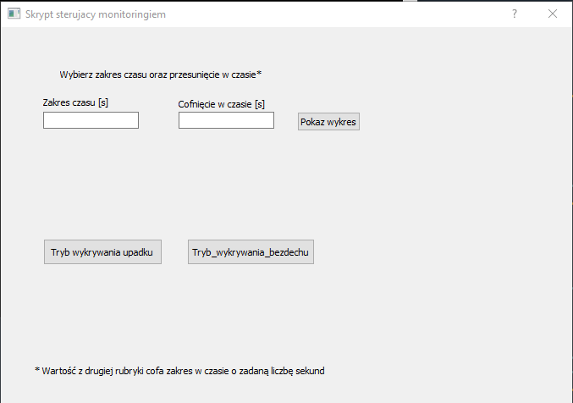

Rysunek . Ekran główny aplikacji

Na rysunku powyżej // TODO // i tak zostanie to przerobione totalnie, ale dodać właściwy numer rysunku // przedstawiono zrzut ekranu pokazujący ekran główny projektowanej aplikacji. Wprowadzono tutaj dla przykładu zakres czasu równy 40 sekund oraz „cofnięcie w czasie” na 10 sekund. Oznacza to, że po kliknięciu przycisku „Pokaz wykres” pokazany zostanie wykres pomiarów trwających w sumie 40 sekund, gdzie ostatni pomiar będzie sprzed 10 sekund. Innymi słowy wykres pokaże dane sprzed od 50 do 10 sekund wstecz.

W celu odświeżenia danych należy kliknąć przycisk „Tryb wykrywania upadku”. Spowoduje to załadowanie najnowszych danych. Operacja ta może potrwać kilkadziesiąt sekund zależnie od sprawności obliczeniowej procesora. Po zakończeniu tej operacji funkcja „Pokaz wykres” powinna przedstawiać najnowsze dane pomiarowe.

## Obsługa zdarzeń awaryjnych

Program pozwala na wykrycie upadku pacjenta oraz bezdechu nocnego. W przypadku przekroczenia wartości opisanych w rozdziale 4.3 poświęconym wyznaczaniu wartości alarmowych, sygnalizowany jest upadek badanej osoby poprzez wyświetlenie dodatkowego okna na ekranie.

Na rysunku poniżej przedstawiono zrzut ekranu obrazujący wykrycie upadku.

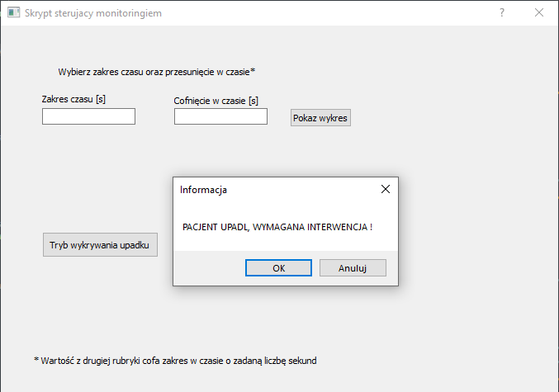

# Podsumowanie

Po analizie otrzymanych danych pomiarowych oraz wykonaniu serii doświadczeń można stwierdzić, że zaprojektowany układ pomiarowy może z powodzeniem służyć jako układ do wykrywania nieprawidłowości w ruchu osoby monitorowanej. Ze względu na bardzo dużą czułość akcelerometru możliwa jest obserwacja i analiza bardzo spokojnych ruchów pacjenta. Fakt ten otwiera bardzo szerokie możliwości zastosowania zaprojektowanego układu.

Chcąc dalej rozwijać ten projekt można przykładowo poddać analizie dane z dłuższego okresu czasu pod kątem wczesnego wykrywania obniżonej aktywności ruchowej badanej osoby.

# BIBLIOGRAFIA

* 1. <https://stackoverflow.com/questions/24943991/change-grid-interval-and-specify-tick-labels-in-matplotlib> [dostęp 18.06.2020]

* 1. <https://stackoverflow.com/questions/13052844/matplotlib-how-to-decrease-density-of-tick-labels-in-subplots> [dostęp 18.06.2020]
  2. <https://stackoverflow.com/questions/4606919/in-python-try-until-no-error> [dostęp 18.06.2020]
  3. Philippe Bonnet, Johannes Gehrke, Praveen Seshadri, *Towards Sensor Database Systems,* Computer Science Department, Upson Hall, Cornell University, 2001

Tabela 1 Wartości maksymalne poszczególnych upadków dla każdej z osób 18

Tabela 2 Średnia z 10 pomiarów z wyłączeniem pomiaru z bieżącej komórki 19

Tabela 3 Wartości odchylenia standardowego dla serii 10 pomiarów z wykluczeniem pomiaru z bieżącej komórki 19

Tabela 4 Zestawienie wartości w celu wyizolowania błędów grubych 20

Tabela 5 Wartości pomiarów przyspieszenia podczas upadku po usunięciu błędów grubych 20

Tabela 6 Wartości średnie przyspieszenia liniowego podczas upadku 21

Rysunek 1.1 Schemat ideowy połączonego układu 5

Rysunek 2.1 Schemat ERD bazy danych 6

Rysunek 3.1 Wykres zmian przyspieszenia podczas siadania i wstawania z krzesła – osoba 1 – 10 powtórzeń 9

Rysunek 3.2 Wykres zmian przyspieszenia podczas upadku Kuby – osoba 1 – 10 powtórzeń 9

Rysunek 3.3 Wykres zmian przyspieszenia podczas oddechu – osoba 1 – 60 sekund 10

Rysunek 3.4 Wykres zmian przyspieszenia podczas siadania i wstawania - osoba 2 - 10 powtórzeń 10

Rysunek 3.5 Wykres zmian przyspieszenia podczas upadku - osoba 2 - 10 powtórzeń 11

Rysunek 3.6 Wykres zmian przyspieszenia podczas oddechu - osoba 2 - 60 sekund 11

Rysunek 3.7 Wykres przyspieszenia siadania i wstawania z krzesła - osoba nr 3 - 10 powtórzeń 12

Rysunek 3.8 Wykres zmian przyspieszenia podczas upadku - osoba nr 3 - 10 powtórzeń 12

Rysunek 3.9 Wykres zmian przyspieszenia podczas oddechu - osoba 3 – 60 sekund 13

Rysunek 3.10 Wykres zmian przyspieszenia podczas wstawania i siadania - osoba nr 4 - 10 powtórzeń 13

Rysunek 3.11 Wykres zmian przyspieszenia podczas upadku - osoba nr 4 - 10 powtórzeń 14

Rysunek 3.12 Wykres zmian przyspieszenia podczas oddechu - osoba nr 4 - 60 sekund 14

Rysunek 3.13 Wykres zmian przyspieszenia podczas siadania i wstawania - osoba nr 5 - 9 powtórzeń 15

Rysunek 3.14 Wykres zmian przyspieszenia podczas upadku - osoba nr 5 - 10 powtórzeń 16

Rysunek 3.15 Wykres zmian przyspieszenia podczas oddechu - osoba nr 5 - 60 sekund 16

Rysunek 5.1 Wykres porównawczy szumu urządzenia oraz oddechu poszczególnych osób 22

Rysunek 6.1 Ekran główny aplikacji 24